RIBOSOMAS
FECHA (AAAA/MM/DD): 2018/04/08 |  |  |  |  |  | Versión del guion: 01 | Número de consecutivo: 00
Nombre del profesor: Liliana Rocío Botero - Paola Reyes Torres |  |  |  | Nombre del programa: Grupos de Investigación GRINBIO y E-Virtual
Curso/Asignatura/Módulo: Laboratorio de Biotecnología Virtual
Tema: Definición de las características de los ribosomas
Nombre de realizador: Nombre del realizador |  |  | Nombre del gestor audiovisual: Sergio Yepes / Carolina Llanos
#Plano | Descripción del plano | Voz en off |  |  | Imagen de referencia (opcional)
1 | Aparecen los ribosomas flotando mientras se definen sus características y van apareciendo palabras clave de apoyo. Ver imagen | Los ribosomas son cuerpos esféricos o elípticos que cumplen la función de sintetizar las proteínas en el citoplasma o en el retículo endoplasmático rugoso. Una parte de las proteínas sintetizadas pasan a ser parte de las membranas citoplasmáticas o proteínas de secreción. |  |  | Sintetizar proteínas
2 | Aparecen los ribosomas flotando mientras se definen sus características y van apareciendo palabras clave de apoyo. Ver imagen | Generalmente éstas son sintetizadas por los ribosomas adheridos |  |  | Proteínas sintetizadas  por los ribosomas  adheridos
3 | Aparecen los ribosomas flotando mientras se definen sus características y van apareciendo palabras clave de apoyo. Ver imagen | y se almacenan en el retículo endoplasmático rugoso.  Las proteínas que se sintetizan en los ribosomas libres en el citoplasma se empaquetan y quedan en el hialoplasma. |  |  | Retículo endoplasmático  rugoso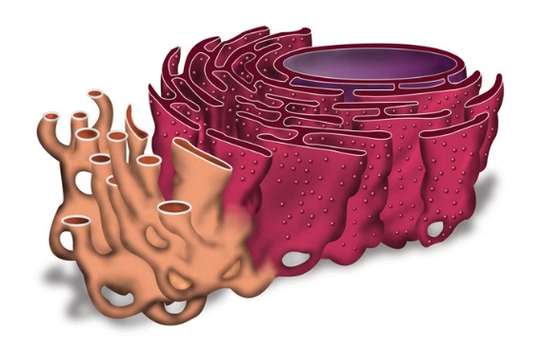

Voz en off completa (Para locución)

Los ribosomas son cuerpos esféricos o elípticos que cumplen la función de sintetizar las proteínas en el citoplasma o en el retículo endoplasmático rugoso. Una parte de las proteínas sintetizadas pasan a ser parte de las membranas citoplasmáticas o proteínas de secreción.
Generalmente éstas son sintetizadas por los ribosomas adheridos y se almacenan en el retículo endoplasmático rugoso.
Las proteínas que se sintetizan en los ribosomas libres en el citoplasma se empaquetan y quedan en el hialoplasma.

